存款账户账号报告

1. 【事项名称】

存款账户账号报告

1. 【业务描述】

从事生产、经营的纳税人在开立或者变更存款账户后，依照法律、行政法规规定，将全部账号向税务机关报告。

1. 【设定依据】

《中华人民共和国税收征收管理法》第十七条

1. 【办理材料】

|  |  |  |  |  |
| --- | --- | --- | --- | --- |
| 序号 | 材料名称 | | 数量 | 备注 |
| 1 | 《纳税人存款账户账号报告表》 | | 2份 |  |
| 2 | 账户、账号开立材料复印件 | | 1份 |  |
| 有以下情形的，还应提供相应材料 | | | | |
| 适用情形 | | 材料名称 | 数量 | 备注 |
| 社会保险费缴费人 | | 《社会保险费缴费人存款账户账号报告表》 | 1份 |  |

1. 【办理地点】

1.可通过办税服务厅（场所）、电子税务局办理，具体地点和网址可从省（自治区、直辖市和计划单列市）税务局网站“纳税服务”栏目查询。

2.此事项可在全国、省内、同城通办。

1. 【办理机构】

主管税务机关

1. 【收费标准】

不收费

1. 【办理时间】

即时办结

1. 【联系电话】

主管税务机关对外公开的联系电话，可从省（自治区、直辖市和计划单列市）税务局网站“纳税服务”栏目查询。

1. 【办理流程】

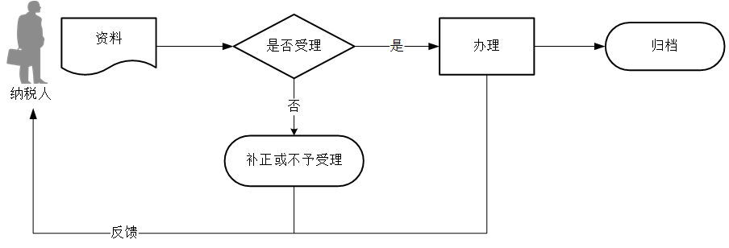

1. 【纳税人注意事项】

1.纳税人对报送材料的真实性和合法性承担责任。

2.文书表单可在省（自治区、直辖市和计划单列市）税务局网站“下载中心”栏目查询下载或到办税服务厅领取。

3.税务机关提供“最多跑一次”服务。纳税人在资料完整且符合法定受理条件的前提下，最多只需要到税务机关跑一次。

4.纳税人使用符合电子签名法规定条件的电子签名，与手写签名或者盖章具有同等法律效力。

5.纳税人提供的各项资料为复印件的，均须注明“与原件一致”并签章。

6..纳税人采用新办纳税人“套餐式”服务的，可在“套餐式”服务内一并办理存款账户账号报告业务。

7.从事生产、经营的纳税人应当自开立基本存款账户或者其他存款账户之日起15日内，向主管税务机关书面报告其全部账号；发生变化的，应当自发生变化之日起15日内，向主管税务机关书面报告。

1. 【基本规范】

1.受理

办税服务厅或电子税务局接收资料信息，核对资料信息是否齐全、是否符合法定形式、填写内容是否完整，符合的即时受理；对资料不齐全、不符合法定形式或填写内容不完整的，一次性告知应补正资料或不予受理原因。

2.办理

按照纳税人报送材料录入数据。根据信息系统的提示信息，提醒纳税人更正纠错。

3.反馈

办理结束后，在文书表单上加盖印章，一份返还纳税人；电子税务局办理的，将办理结果通过电子税务局反馈给纳税人。

4.归档

将资料进行归档。不得将纳税人的办理材料用于与政务服务无关的用途。

1. 【升级规范】

取消账户、账号开立材料复印件资料报送。